LOS RESOLVÍ SIN PASARLOS AL AFD MÍNIMO

a)

b)

c)

d)

Q0=aq0+bq1

Q1=aq2+bq0

Q2=aq1+bq2+ λ

Q2=b\* (aq1+ λ)

Q1= a(b\*(aq1+ λ))+bq0

Q1= ab\*(aq1+ λ)+bq0

Q1=ab\*aq1+ab\* λ+bq0

Q1=ab\*aq1+ab\*+bq0

Q1=(ab\*a)\* (ab\*+bq0)

Q0= aq0+b((ab\*a)\*(ab\*+bq0))

Q0=aq0+b(ab\*a)\*(ab\*+bq0)

Q0=aq0+b(ab\*a)\*ab\*+b(ab\*a)\*bq0

Q0=(aλ+b(ab\*a)\*b)q0+b(ab\*a)\*ab\*

Q0=(a+b(ab\*a)\*b)q0+b(ab\*a)\*ab\*

Q0=(a+b(ab\*a)\*b)\* . b(ab\*a)\*ab\*

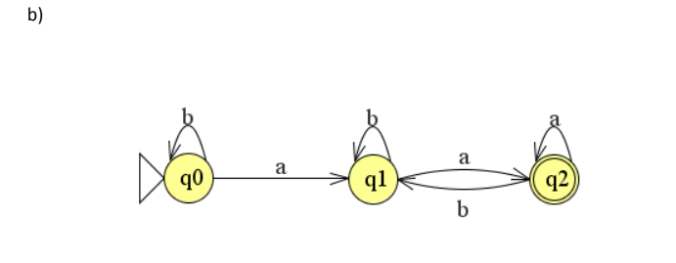

Q0=aq1+bq0

Q1=aq2+bq1

Q2=aq2+bq1+ λ

Q2=a\*(bq1+ λ)

Q1=a(a\*(bq1+ λ))+bq1

Q1=aa\*bq1+aa\* λ+bq1

Q1=(aa\*b+b)q1+aa\*

Q1=(aa\*b+b)\* aa\*

Q0=a((aa\*b+b)\* aa\*)+bq0

Q0=a(aa\*b+b)\*aa\*+bq0

Q0= bq0 + a(aa\*b+b)\*aa\*

Q0= b\* (a(aa\*b+b)\*aa\*)

Q0=0q3+1q3+1q0

Q1=0q2+1q1

Q2=0q2+ λ

Q3=0q1+1q2+ λ

Q2=0q2+ λ

Q2=0\* λ

Q1=0(0\* λ)+1q1

Q1=00\* λ+1q1

Q1=1q1+00\* λ

Q1=1q1+00\*

Q1=1\* (00\*)

Q0=0q3+1q3+1q0

Q0=(0+1)q3+1q0

Q0=1q0+(0+1)q3

Q0=1\* ((0+1)q3)

Q0=1\* ((0+1)( 0(1\* (00\*))+1(0\* λ)+ λ))

Q0=aq2+bq0+bq1+ λ

Q1=aq2+bq1

Q2=bq0+ λ

Q1=a(bq0+ λ)+bq1

Q1=bq1+a(bq0+ λ)

Q1=b\* (a(bq0+ λ))

Q0=a(bq0+ λ)+bq0+b(b\* (a(bq0+ λ)))+ λ

Q0=abq0+aλ+bq0+b(b\*(abq0+a λ))+ λ

Q0=abq0+a+bq0+b(b\*abq0+b\*a)+ λ

Q0=abq0+a+bq0+bb\*abq0+bb\*a+ λ

Q0=(ab+b+bb\*ab)q0+a+bb\*a+ λ

Q0=(ab+b+bb\*ab)\* (a+bb\*a+ λ)

Q0=aq1+bq3

Q1=aq2+bq3+ λ

Q2=aq1+bq1

Q3=aq3+bq3

Q3=(a+b)q3

Q3=(a+b)\*

Q2=(a+b)q1

Q1=a((a+b)q1)+b(a+b)\*+ λ

Q1=a(a+b)q1+b(a+b)\*+ λ

Q1=a(a+b)\* (b(a+b)\*+ λ)

Q0=a(a(a+b)\* (b(a+b)\*+ λ)) +(a+b)\*

Q0=aa(a+b)\* (b(a+b)\*+ λ) +(a+b)\*